Parte 2. Modelo de datos y tablas dinámicas
Las tablas SOCIOS, ACCESOS y PAGOS están relacionadas mediante el campo ID_Socio. Crea un modelo de datos que permita combinar la información de las tres tablas y resuelve los siguientes ejercicios mediante tablas dinámicas.

Modelo de datos

Paso 1: Convertir los datos en tablas con formato
- Selecciona el rango de datos de cada hoja de trabajo (por ejemplo, SOCIOS, ACCESOS, PAGOS).
- Ve a la pestaña Insertar de la cinta de opciones superior y haz clic en Tabla
- Asegúrate de que las tablas tengan encabezados con claves comunes de unión (por ejemplo, la columna ID_Socio).

Paso 2: Crear la tabla dinámica e incluirla en el Modelo de Datos
- Dirígete a la pestaña Insertar y haz clic en Tabla dinámica.
- En la ventana emergente Crear tabla dinámica, selecciona el rango o tabla deseado.
- Marca la casilla Agregar estos datos al Modelo de datos ubicada en la parte inferior de la ventana.
- Haz clic en Aceptar.
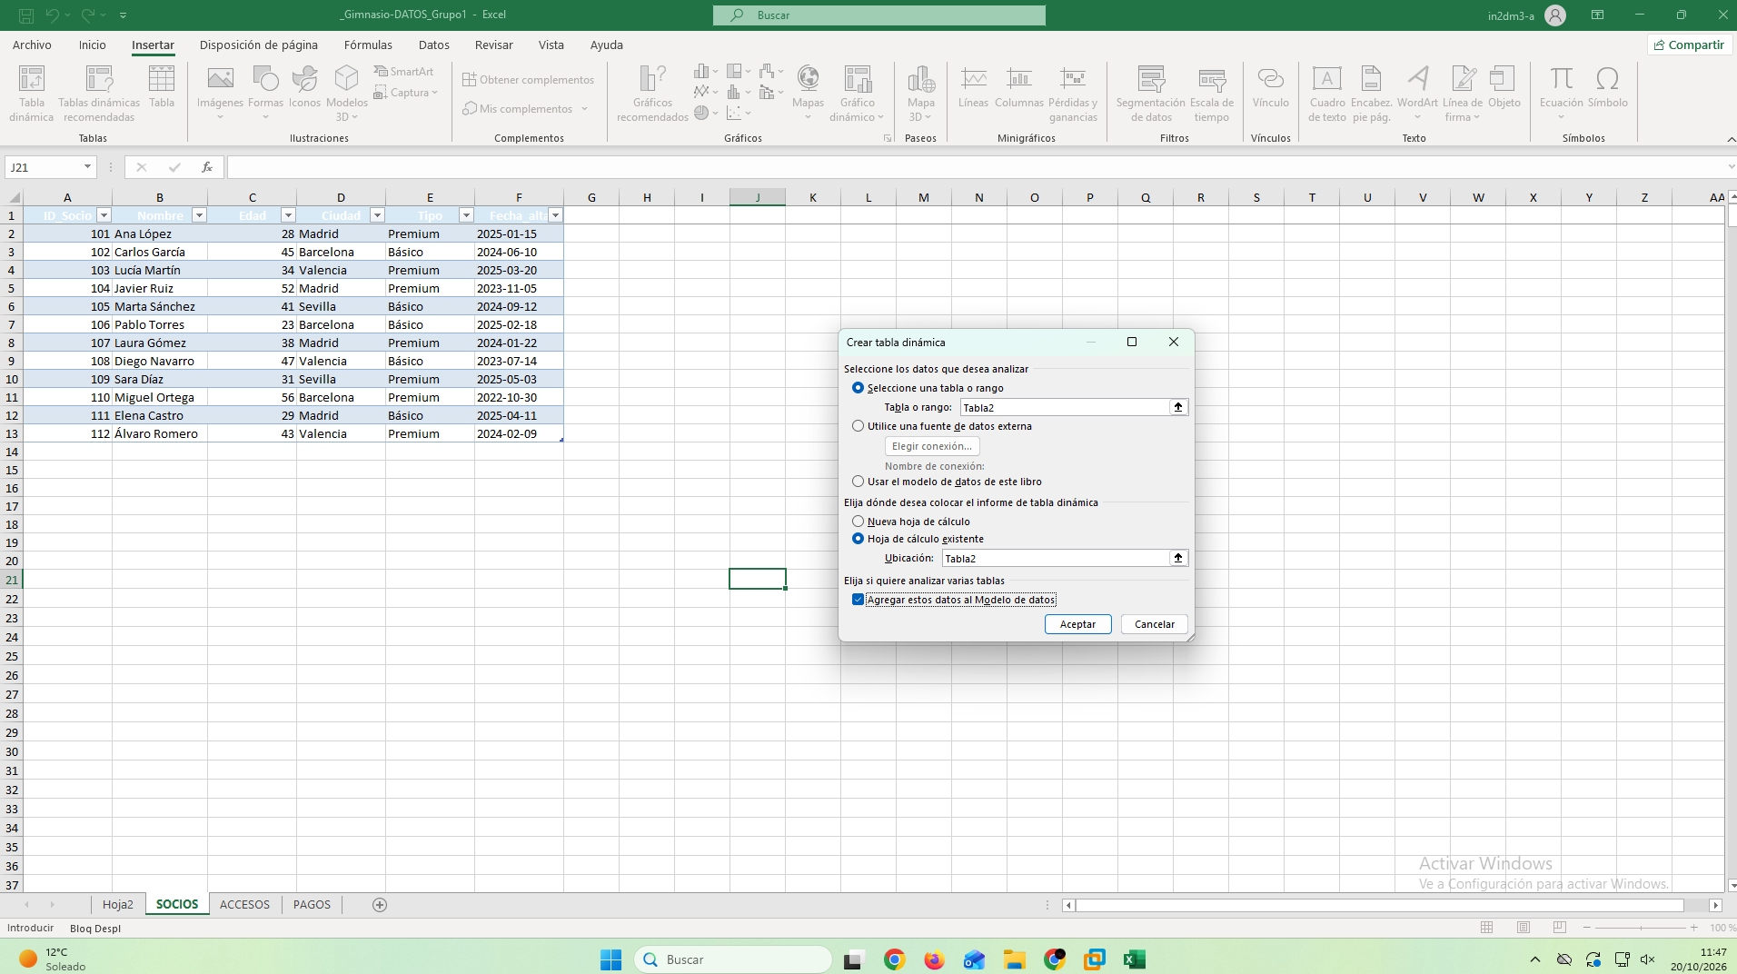

Paso 3: Abrir la herramienta para administrar relaciones
- Con la tabla dinámica o cualquier celda activa, ve a la pestaña Datos en la cinta de opciones superior.
- En la sección Herramientas de datos, haz clic en el botón Relaciones
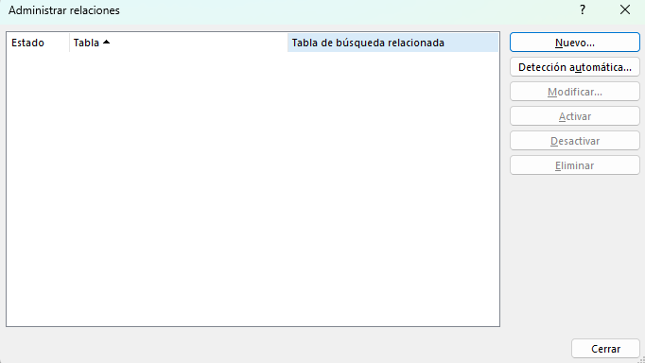
Paso 4: Crear las relaciones entre las tablas
- En la ventana Administrar relaciones, haz clic en el botón Nuevo....
- En la ventana emergente Crear relación, configura los campos de la primera relación:
  - Tabla: Selecciona la tabla de hechos o transacciones (por ejemplo, Tabla de modelo de datos: Tabla3).
  - Columna (externa): Selecciona el campo de enlace (por ejemplo, ID_Socio).
  - Tabla relacionada: Selecciona la tabla principal o catálogo (por ejemplo, Tabla de modelo de datos: Tabla2).
  - Columna relacionada (principal): Selecciona el mismo campo clave de enlace (por ejemplo, ID_Socio).
- Haz clic en Aceptar.
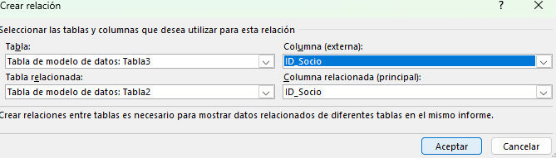
- Repite este mismo procedimiento para añadir las demás tablas (por ejemplo, relacionando Tabla4 con Tabla2 mediante el campo ID_Socio).
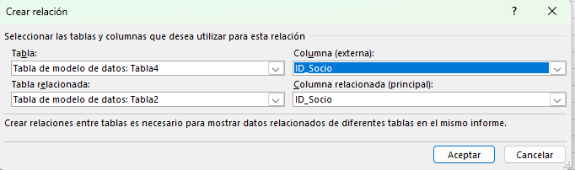

Paso 5: Verificar las relaciones activas y construir el informe
- Comprueba en la ventana Administrar relaciones que todas las relaciones creadas muestren el Estado: Activo.
- Haz clic en Cerrar.
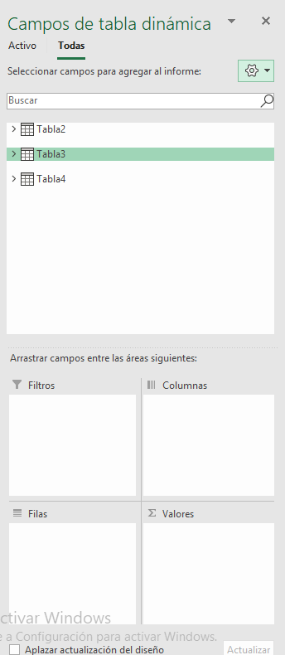
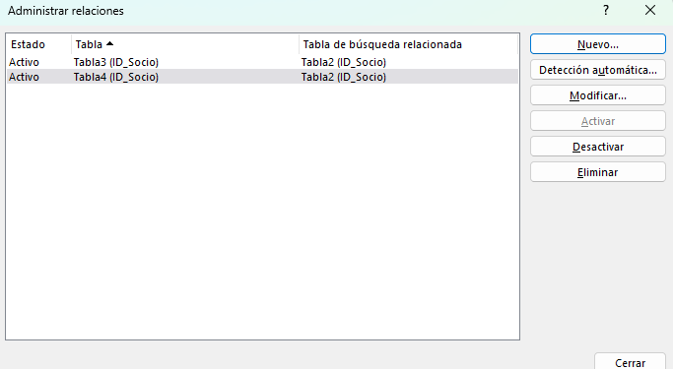
- En el panel lateral derecho Campos de tabla dinámica, asegúrate de situarte en la pestaña Todas.
- Verás listadas todas tus tablas relacionales

Accesos por ciudad: mostrar el número total de accesos de cada ciudad. ¿Qué ciudad registra más visitas?Madrid registra más visitas.
- 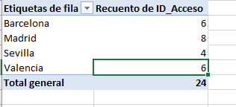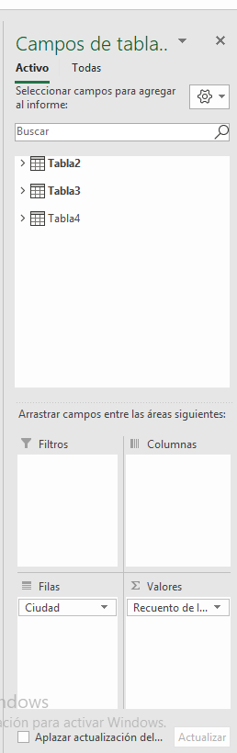
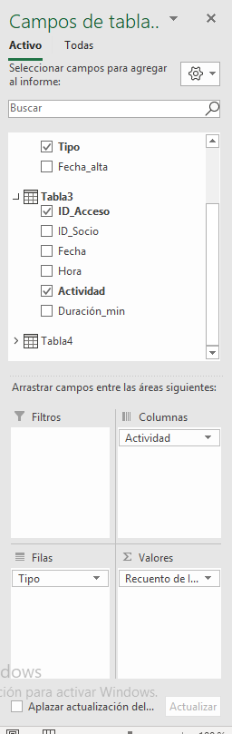
Actividades por tipo de socio: mostrar las actividades realizadas según el tipo de socio. ¿Cuál es la actividad más popular entre los socios Premium? la actividad más popular es musculación.
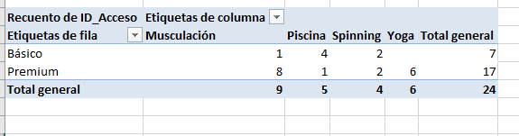

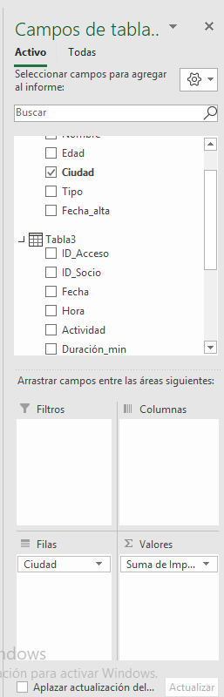
Recaudación por ciudad: mostrar el importe total recaudado en cada ciudad. ¿Qué ciudad genera más ingresos?Madrid es la ciudad que genera más ingresos.
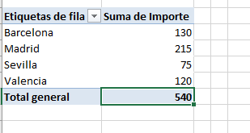

Duración de las actividades: calcular la duración media de cada actividad. ¿Cuál tiene la duración media más elevada?Musculación es el que tiene la duración media más elevada.
- 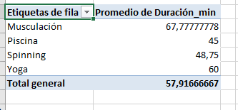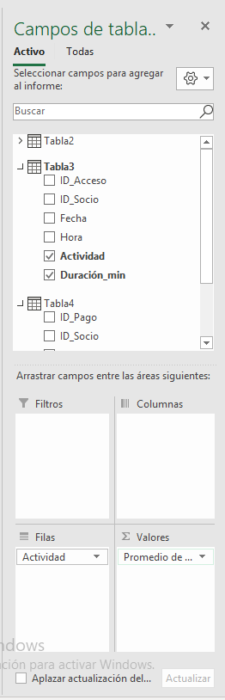

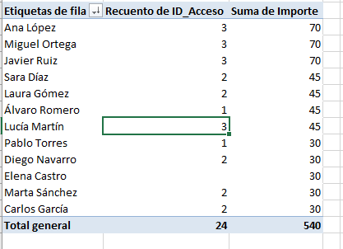
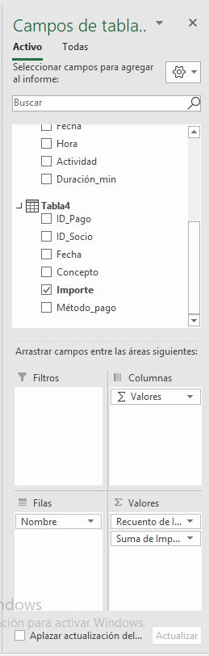
Análisis por socio: combinar las tres tablas para mostrar, por cada socio, el número de accesos y el importe total pagado. Ordenar los resultados de mayor a menor importe.

Responde:
¿Qué socio ha realizado más accesos?
Ana López: 3 accesos
Miguel Ortega: 3 accesos
Javier Ruiz: 3 accesos
Lucía Martín: 3 accesos

¿Qué socio ha generado más ingresos?
- Ana López: 70 €
- Miguel Ortega: 70 €
- Javier Ruiz: 70 €

¿Coinciden ambos resultados?
No, porque Lucía Martín empata con 3 accesos pero solo generó 45 €, por lo que está en el grupo de más visitas pero no en el de más ingresos.

